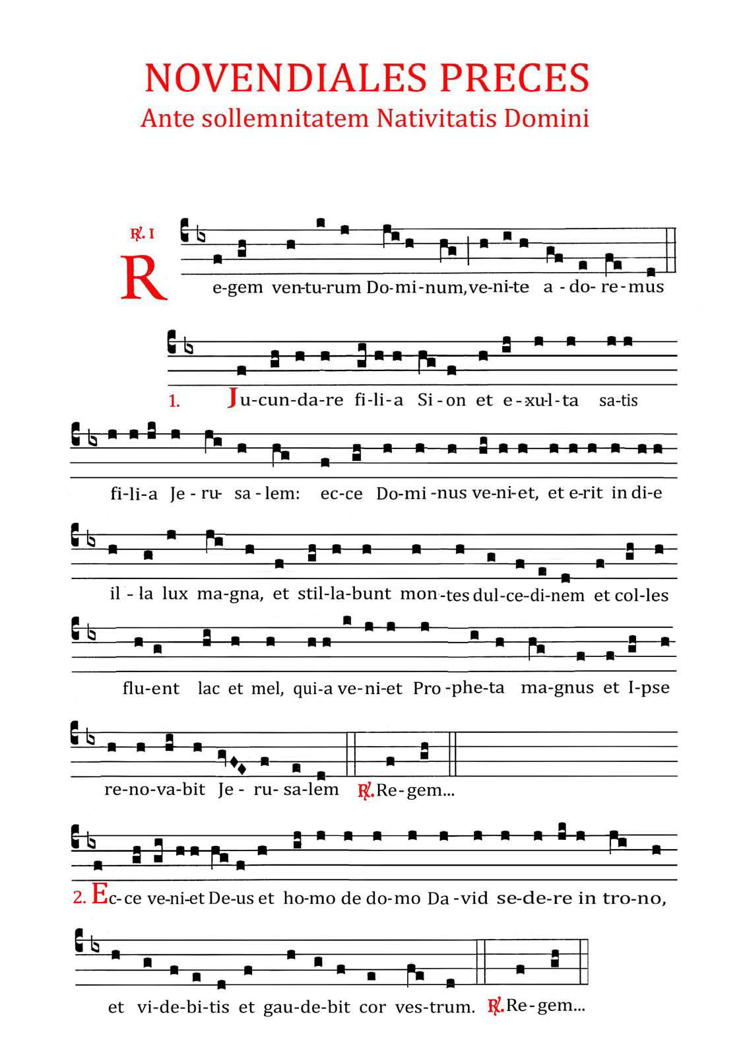
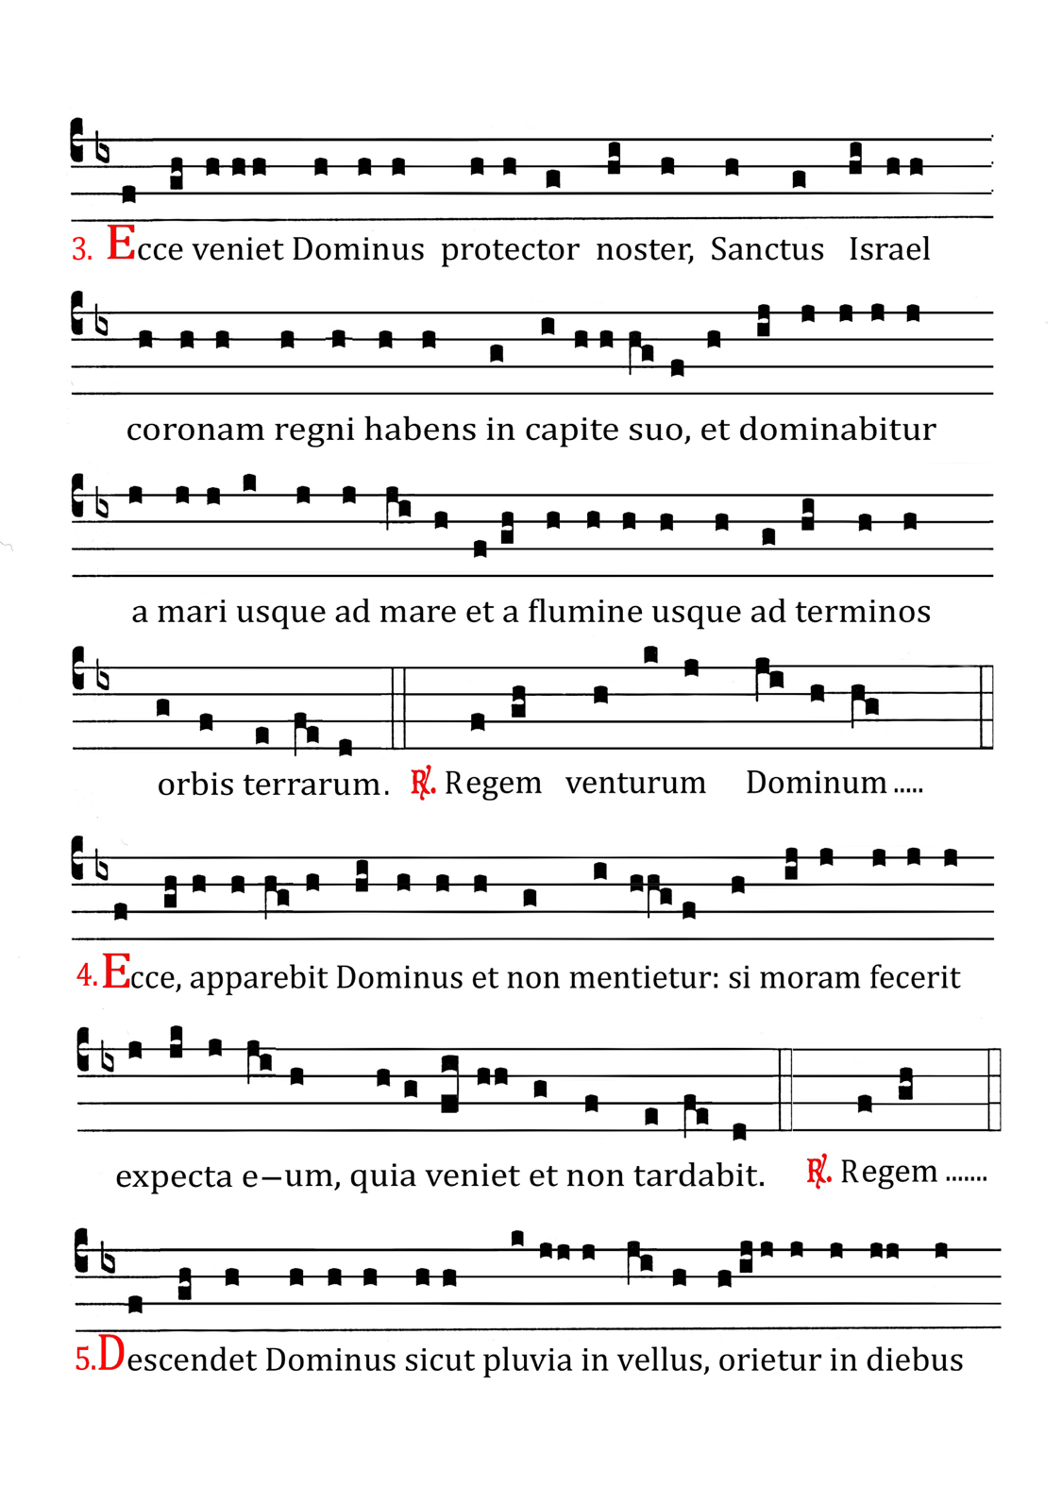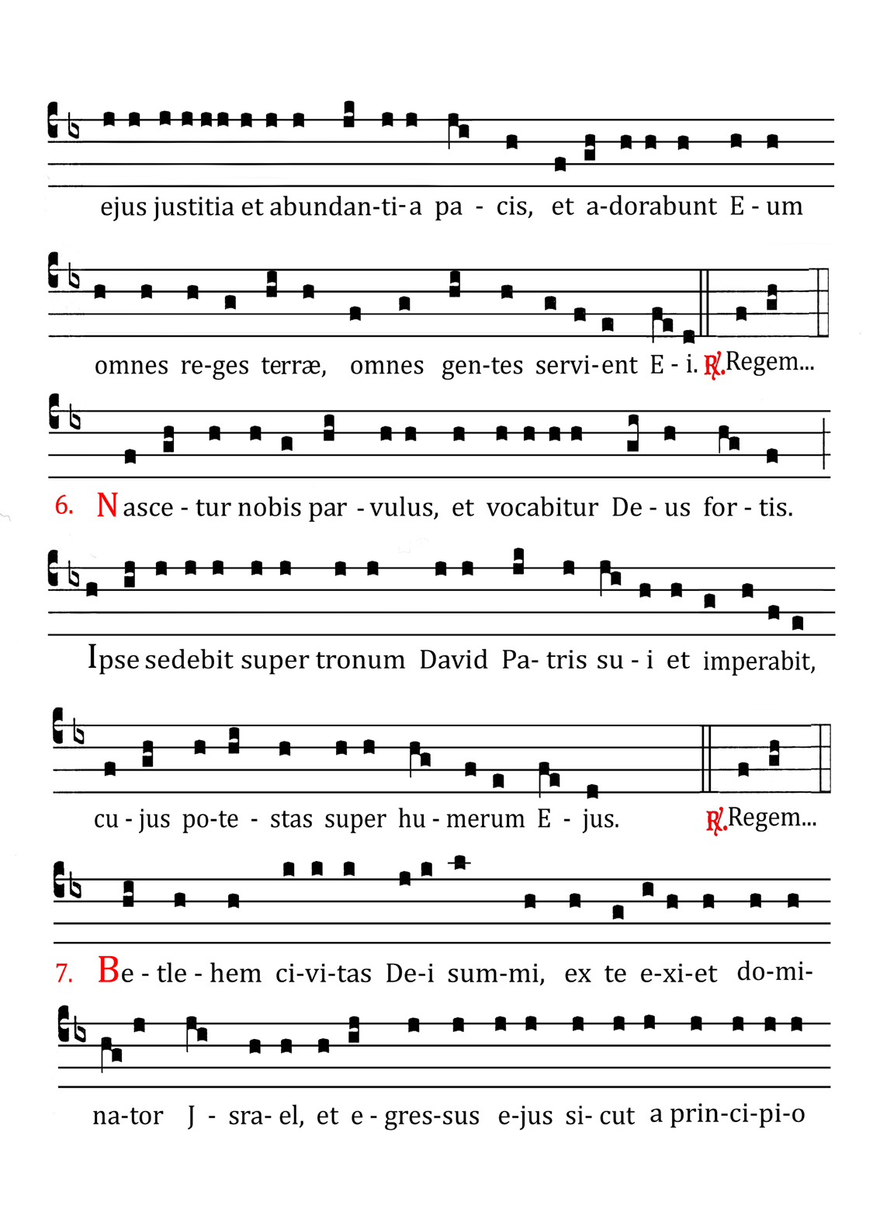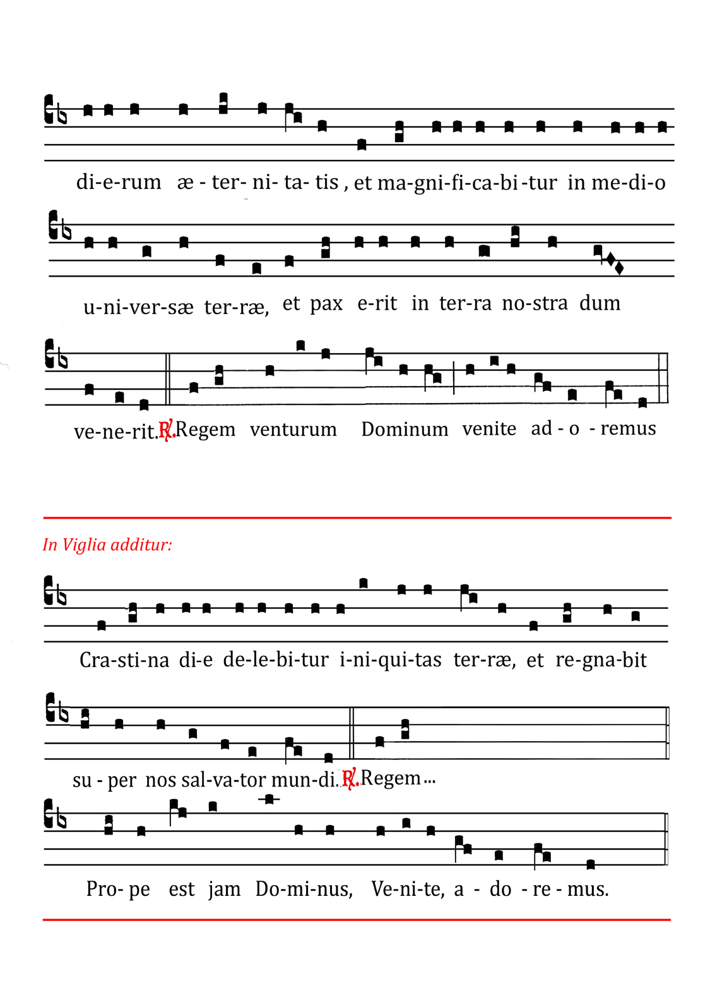
PSALMUS

Lætèntur cæli, et exùltet terra *
jubilàte, mòntes, làudem.

Erùmpant mòntes jucunditàtem *
et còlles justìtiam.

Quia Dòminus nòster vèniet *
Et pàuperum suòrum miserèbitur.

Roràte cæli dèsuper et nùbes plùant jùstum *
aperiàtur tèrra et gèrminet Sàlvatorem.

Memènto nostri, Dòmine, *
et visita nos in salutàri tuo.

Ostènde nòbis Dòmine, misericòrdiam tuam,*
et salutàre tùum da nòbis.

Emìtte Agnum, Dòmine, dominatòrem tèrræ, *
de pètra deserti ad mòntem filiæ Sìon.

Vèni ad liberàndum nos, Dòmine, Deus virtùtum *
ostènde fàciem tùam,et sàlvi èrimus.

Veni, Dòmine, visitàre nos in pàce *
ut lætèmur còram te, còrde perfècto.

Ut cognoscàmus, Dòmine, in terra vìam tùam *
in òmnibus gèntibus salutàre tùum.

Èxcita, Dòmine, potèntiam tùam, et veni; *
ut sàlvos fàcias nos.

Veni, Dòmine, et nòli tardare, *
relàxa facìnora plèbi tùæ.

Ùtinam dirùmperes cælos et descènderes, *
a fàcie tua mòntes deflùerent.

Veni, et ostènde nòbis fàciem tùam,Dòmine, *
qui sèdes sùper Chèrubim.

Gloria Patri...

CAPITULUM
(Cfr. Ad Hebraeos 6, 20; 7,2.3)
Præcùrsor pro nòbis ingrèditur Agnus sine màcula secùndum òrdinem Melchìsedech, Pòntifex fàctus in ætèrnum et in sǽculum sǽculi. Ipse est Rex iustìtiæ, cùius generàtio non hàbet finem.
R./ Deo gràtias.

HYMNUS
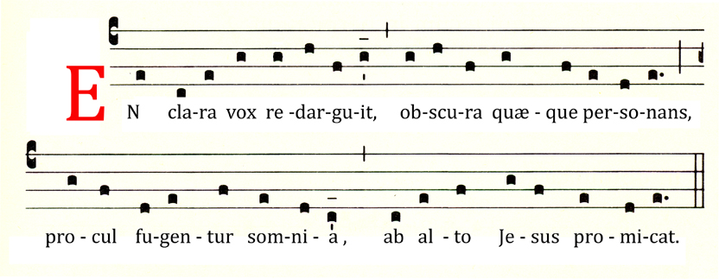

En Agnus ad nos míttitur
laxáre gratis débitum,
omnes simul cum lácrymis
precémur indulgéntiam.
Beátus Áuctor saéculi
servíle corpus índuit,
ut carne carnem líberans,
ne pérderet quos cóndidit.
Castae Paréntis víscera
caeléstis intrat grátia
venter puéllae bájulat
secréta quae non nóverat.
Domus pudici péctoris
Templum repénte fit Dei,
intácta, nésciens virum,
concépit alvo Fílium.

Deo Patri sit glória,
Eiusque soli Filio,
cum Spíritu Paráclito
In saéculorum saécula. Amen.

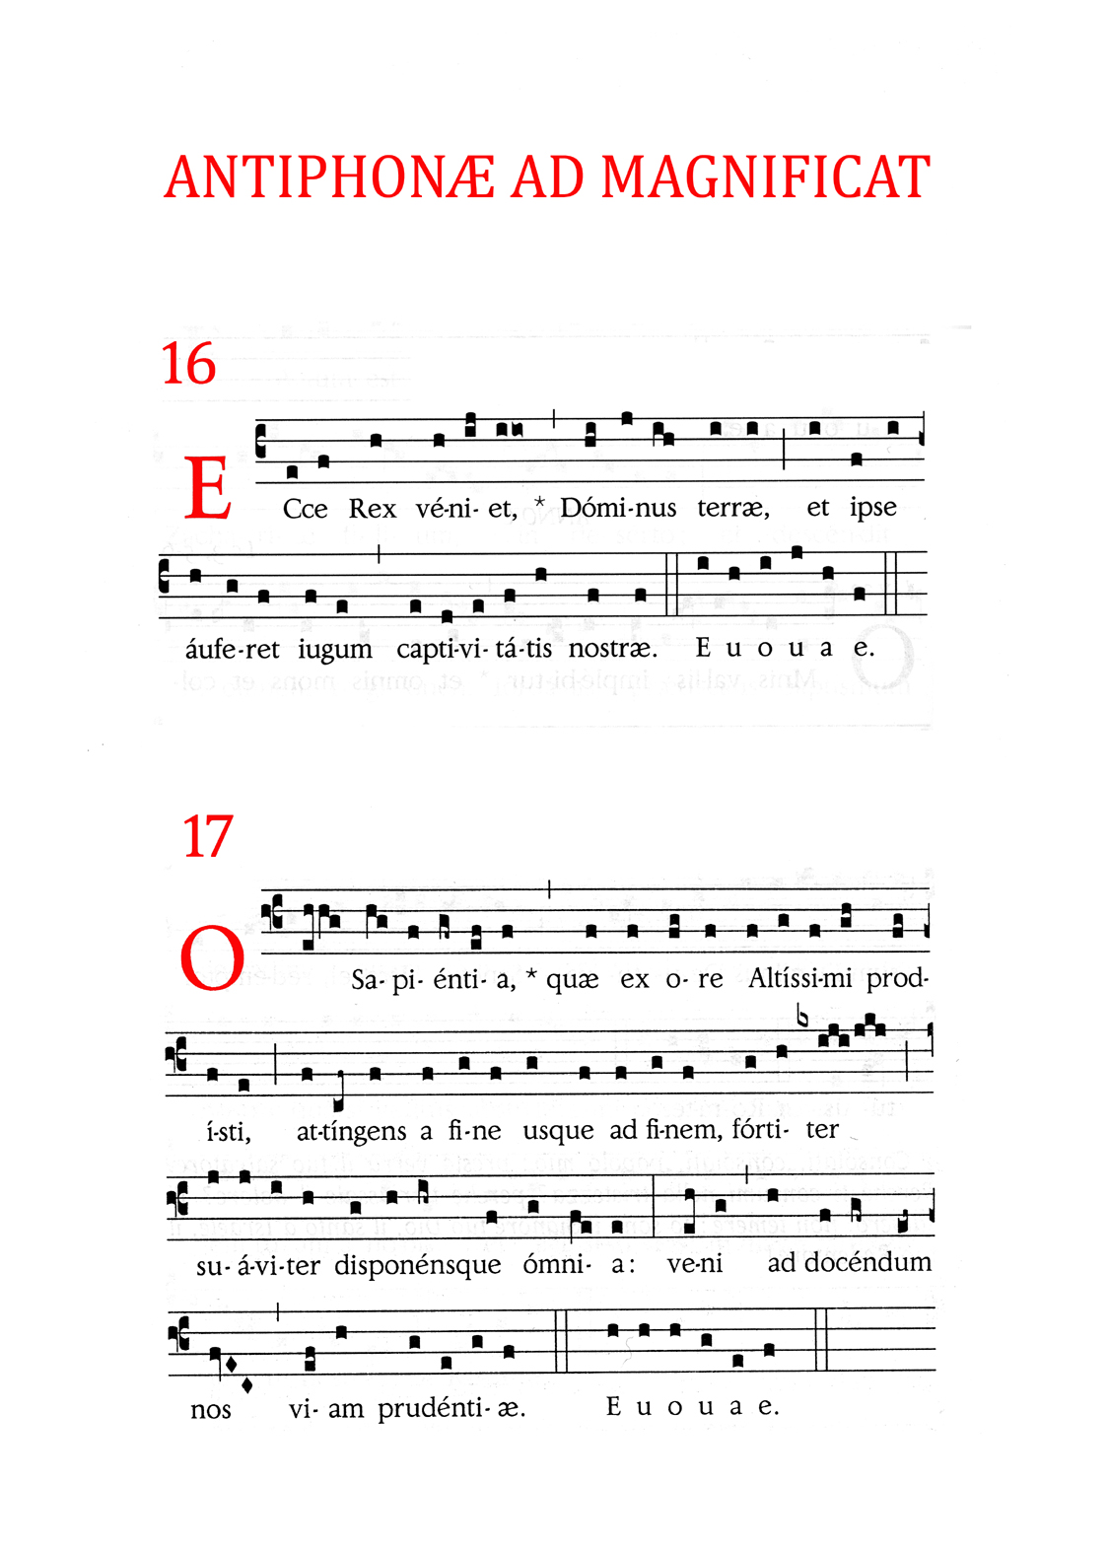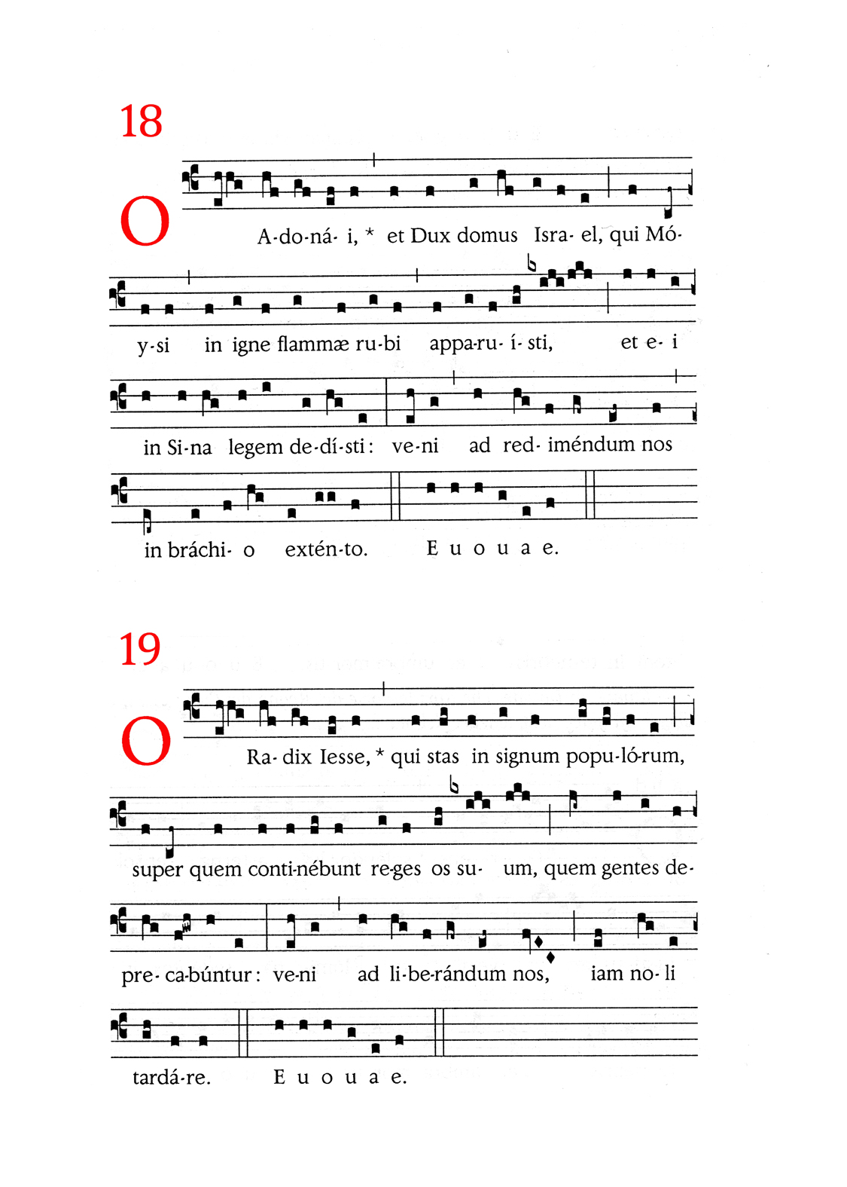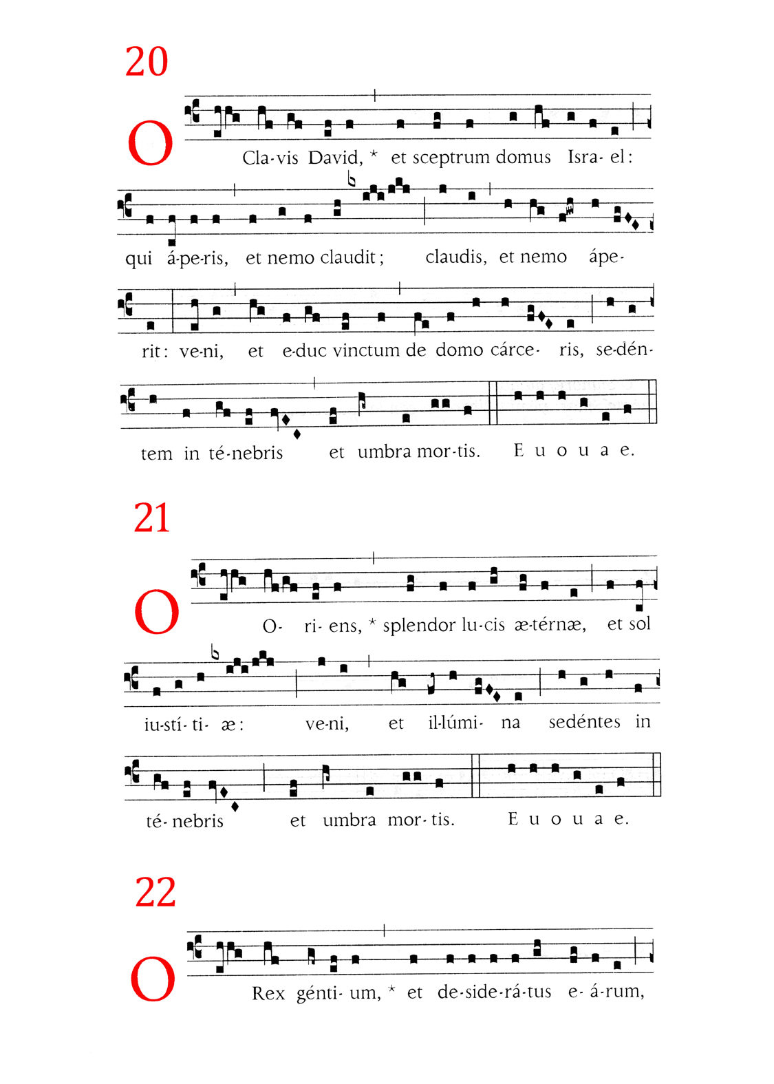
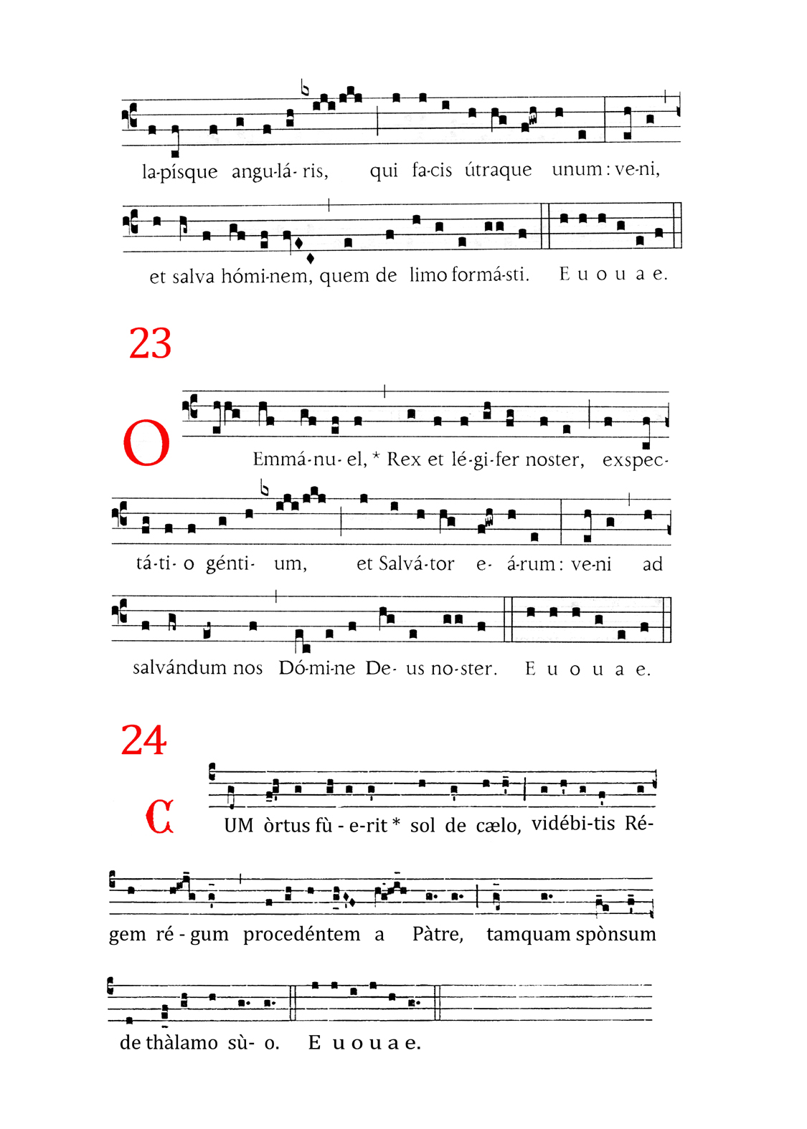

MAGNIFICAT
Magnificat *
anima mea Dóminum;

Et exsultavit spíritus meus *
in Deo salutari meo,

Quia respéxit humilitatem ancíllæ suæ: *
ecce enim ex hoc beatam me dicent omnes generatiónes,

Quia fecit mihi magna qui potens est, *
et sanctum nomen eius,

Et misericórdia eius a progénie in progénies *
timéntibus eum

Fecit poténtiam bràcchio suo; *
dispérsit supérbos mente cordis sui.

Depósuit poténtes de sede, *
et exaltavit húmiles.

Esuriéntes implévit bonis, *
et dívites dimísit inanes.

Suscépit Israel, puerum suum, *
recordatus misericórdiæ suaæ,

Sicut locútus est ad patres nostros, *
Abraham et semini eius in sæcula.

Glória Patri…

Repetitur Ant. ad Magnificat

Oremus.
Festìna, quæsumus, Dòmine, ne tardàveris, et auxilium nobis supernæ virtutis impende; ut adventus tui consolatiònibus sublevèntur, qui in tua pietate confìdunt. Qui vivis et regnas cum Deo Patre in unitate Spiritus Sancti, Deus, per omnia sæcula sæculorum.
R./ Amen.

